甬安监管综函〔2014〕3号

宁波市安全生产监督管理局
转发浙江省安全生产监督管理局关于
冶金等工贸行业安全监管有关问题的函

各县（市）区安全生产监督管理局：
现将《浙江省安全生产监督管理局转发国家安全监管总局办公厅关于冶金等工贸行业安全监管有关问题的复函》（安监总厅管四函〔2014〕43号）转发给你们，请认真贯彻落实。

宁波市安全生产监督管理局
2014年5月23日

浙安监管综便函〔2014〕46号

浙江省安全生产监督管理局

转发国家安全监管总局办公厅关于

冶金等工贸行业安全监管有关问题的函

各市安全生产监督管理局，义乌市安全生产监督管理局：
现将《国家安全监管总局办公厅关于冶金等工贸行业安全监管有关问题的复函》（安监总厅管四函〔2014〕43号）转发给你们，请贯彻落实，并督促相关企业按照国家有关危险化学品的法律法规、标准规范的要求，对内部配套建设的危险化学品生产装置和储存设施的新（改、扩）建设项目严格履行安全设施“三同时”要求，对已投入生产的装置或设施认真做好相关安全生产工作。

浙江省安全生产监督管理局
2014年5月16日
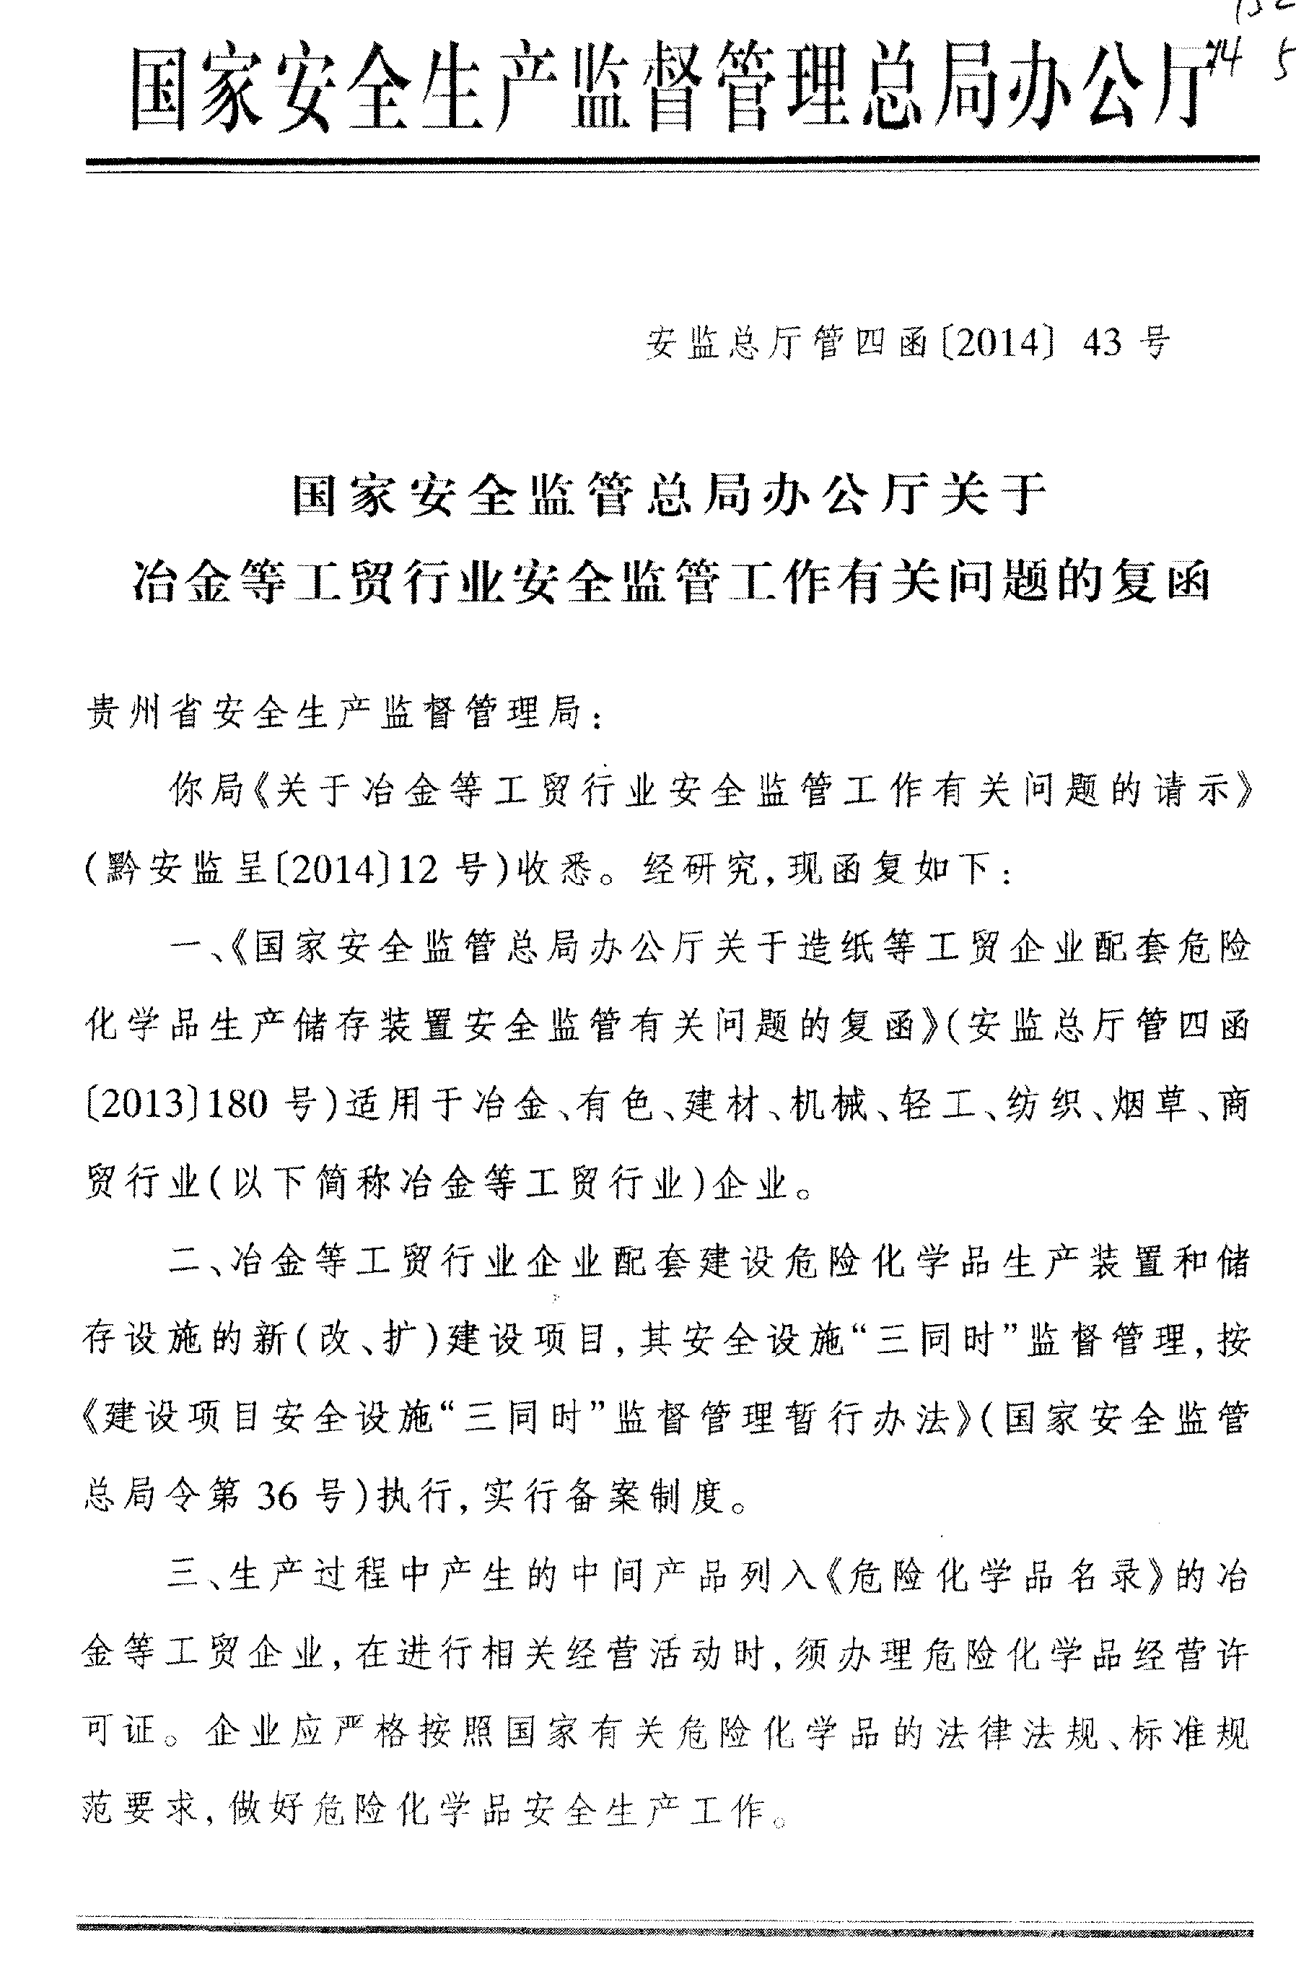
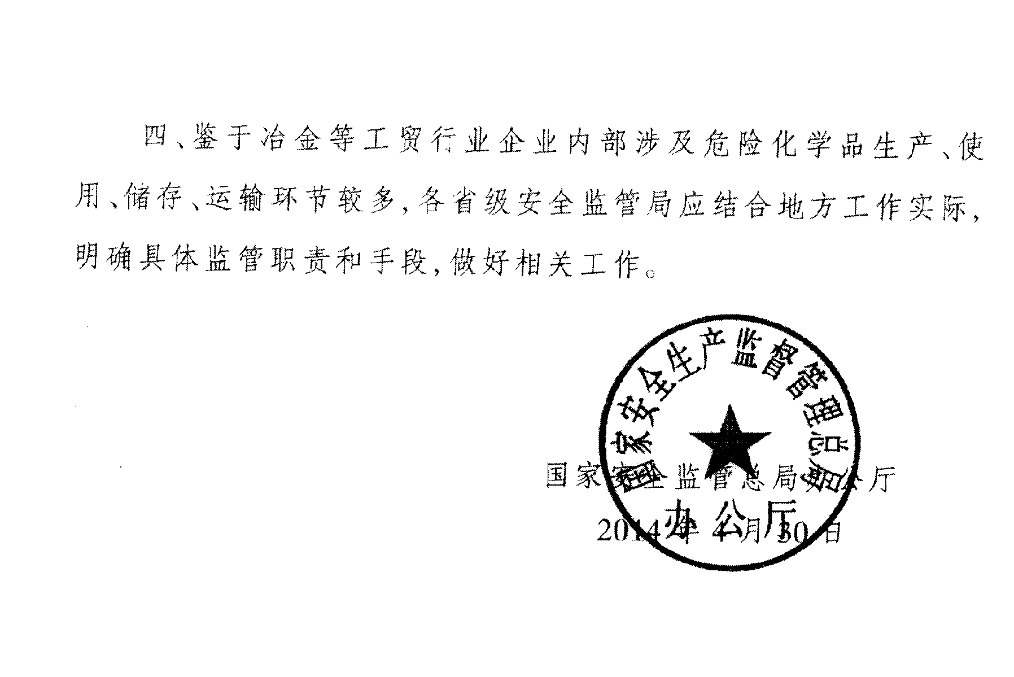

宁波市安全生产监督管理局办公室 2014年5月23日印发

